**Continuidad**

1. Polinómicas
2. Exponencial
3. Trigonométricas
4. Fracciones
5. Logaritmos
6. Raíces
7. 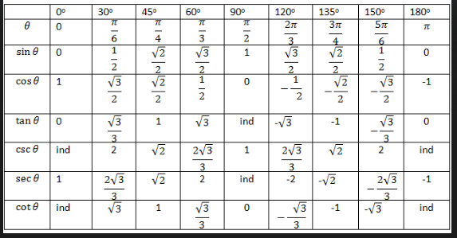

**T. del valor intermedio**

**T. del valor medio para derivadas**

**T. de rolle**

**T. de rolle generalizado**

**T. del valor medio para integrales**

**T. del valor medio ponderado**

**T. fundamental del calculo**

**Primero**

**Segundo**

**Tylor Series**

**Error**